**Единый государственный экзамен по МАТЕМАТИКЕ**

**Вариант № 980**

**Инструкция по выполнению работы**

На выполнение экзаменационной работы по математике отводится 3 часа 55 минут (235 минут).Работа состоит из двух частей и содержит 20 заданий.

Часть 1 содержит 14 заданий с кратким ответом (В1–В14) базового уровня по материалу курса математики. Правильное решение каждого из заданий В1-В14 части 1 экзаменационной работы оценивается 1 баллом. Задания части 1 считаются выполненными, если экзаменуемый дал верный ответ в виде целого числа или конечной десятичной дроби.

Часть 2 содержит 6 более сложных заданий (С1-С6) по материалу курса математики. При их выполнении надо записать полное решение и ответ.

Полное правильное решение каждого из заданий С1 и С2 оценивается 2 баллами, С3 и С4 – 3 баллами, С5 и С6 – 4 баллами. Максимальный балл за выполнение всей работы – 32.

Все бланки ЕГЭ заполняются яркими чёрными чернилами.

При выполнении заданий Вы можете пользоваться черновиком.

Обращаем Ваше внимание, что записи в черновике не будут учитываться при оценке работы.

Советуем для экономии времени пропускать задание, которое не удается выполнить сразу, и переходить к следующему. К выполнению пропущенных заданий можно вернуться, если у вас останется время.

Баллы, полученные Вами за выполненные задания, суммируются. Постарайтесь выполнить как можно больше заданий и набрать наибольшее количество баллов.

**Желаем успеха**!

**Часть 1**

|  |
| --- |
| ***Ответом на задания В1-В14 должно быть целое число или конечная десятичная дробь. Ответ следует записать в бланк ответов № 1 справа от номера выполняемого задания, начиная с первой клеточки. Каждую цифру, знак минус и запятую пишите в отдельной клеточке в соответствии с приведенными в бланке образцами. Единицы измерений писать не нужно.*** |

|  |
| --- |
| **В1** |

В доме, в котором живет Маша, 9 этажей и несколько подъездов. На каждом этаже находится по 4 квартиры. Маша живет в квартире № 130. В каком подъезде живет Маша?

|  |
| --- |
| **В2** |

На рисунке показана стоимость одной акции предприятия в рублях в течение пятидневной недели биржевых торгов. Участник торгов приобрел пакет акций в первый день и продал в третий день торгов. Определите число акций в пакете, если доход участника торгов составил 3500 рублей.

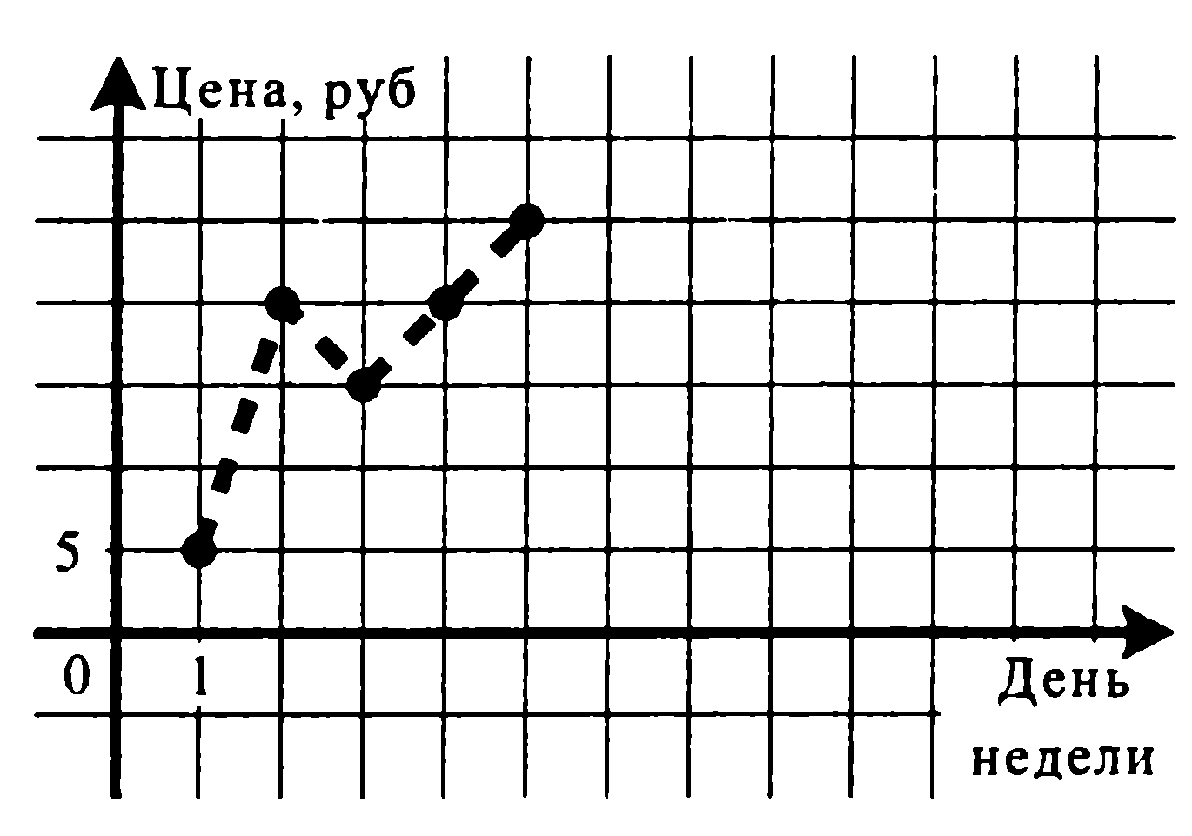

|  |
| --- |
| **В3** |

На клетчатой бумаге с клетками размером 1 см http://reshuege.ru:89/formula/60/60c13e05d3ec8c10b8564eae7023d9db.png 1 см изображен треугольник (см. рисунок). Найдите его площадь в квадратных сантиметрах.

|  |
| --- |
| **В4** |

Для изготовления книжных полок требуется заказать 36 одинаковых стекол в одной из трех фирм. Площадь каждого стекла 0,25 м2. В таблице приведены цены на стекло, а также на резку стекол и шлифовку края. Сколько рублей нужно заплатить за самый выгодный заказ?

|  |  |  |
| --- | --- | --- |
| Фирма | Стоимость стекла (руб. за 1 м2) | Резка и шлифовка (руб. за одно стекло) |
| A | 415 | 75 |
| Б | 430 | 65 |
| В | 465 | 60 |

|  |
| --- |
| **В5** |

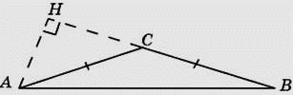Найдите корень уравнения **log2 (4-x)=7**.

|  |
| --- |
| **В6** |

В треугольнике ABC AC=BC=2   , угол Cравен 135° . Найдите высоту AH.

.

|  |
| --- |
| **В7** |

Найдите значение выражения $\frac{5cos29°}{sin61°}$

|  |
| --- |
| **В8** |

На рисунке изображен график производной функции у=*f*(*x*), определенной на интервале (-1;10). Найдите промежутки возрастания функции *f*(*x*). В ответе укажите сумму целых точек, входящих в эти промежутки.

|  |
| --- |
| http://reshuege.ru:89/files/578.png**В9** |

В правильный четырехугольной пирамиде SABCD  точка O – центр основания, S – вершина, SD=10, SO=6. Найдите длину отрезка AC.

|  |
| --- |
| **В10** |

Родительский комитет закупил 40 пазлов для подарков детям на окончание учебного года, из них 14 с видами природы и 26 с историческими достопримечательностями. Подарки распределяются случайным образом. Найдите вероятность того, что Bове достанется пазл с видом природы.

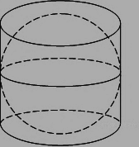

|  |
| --- |
| **В11** |

Цилиндр описан около шара. Объем шара равен 24. Найдите объем цилиндра.

|  |
| --- |
| **В12** |

Расстояние (в км) от наблюдателя, находящегося на небольшой высоте h м над землeй, выраженное в километрах, до наблюдаемой им линии горизонта вычисляется по формуле *l*= $\sqrt{\frac{Rh}{500}}$. где *R*=6400 (км) — радиус Земли. На какой наименьшей высоте следует располагаться наблюдателю, чтобы он видел горизонт на расстоянии не менее 4 километров? Ответ выразите в километрах.

|  |
| --- |
| **В13** |

В помощь садовому насосу, перекачивающему 5 литров воды за 2 минуты, подключили второй насос, перекачивающий тот же объем воды за 3 минуты. Сколько минут эти два насоса должны работать совместно, чтобы перекачать 25 литров воды?

|  |
| --- |
| **В14** |

Найдите точку максимума функции http://reshuege.ru:89/formula/bf/bf6b1b2119f4f6b6f6932fca0a47b8af.png.

**Часть 2**

|  |  |
| --- | --- |
| **Для записи решений и ответов на задания С1—С6 используйте бланк ответов № 2. Запишите сначала номер выполняемого задания, а затем полное обоснованное решение и ответ.** | |
| **С1** |

а) Решите уравнение 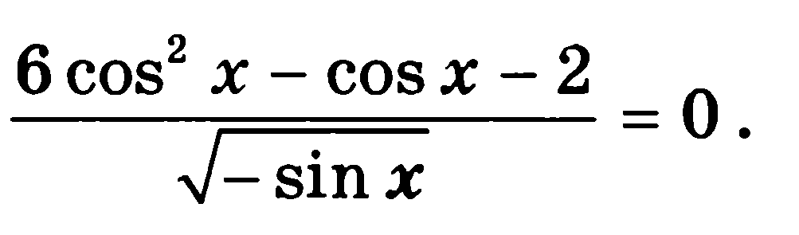

|  |
| --- |
| **С2** |

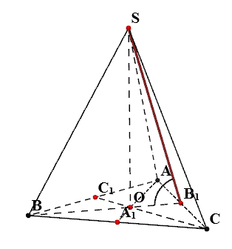Найдите площадь полной поверхности правильной треугольной пирамиды, если сторона её основания равна 2, а двугранный угол при основании равен 30 градусам.

|  |
| --- |
| **С3** |



|  |
| --- |
| **С4** |

В окружности проведены хорды *PQ* и *CD*, причём *PQ* = *PD* = *CD* = 10, *CQ* = 6. Найди­те *CP*.

|  |
| --- |
| **С5** |

Най­ди­те все зна­че­ния *a*, при каж­дом из ко­то­рых урав­не­ние

http://reshuege.ru/formula/71/71f25cc30574880f6bd967641457a3fe.png имеет хотя бы один ко­рень.

|  |
| --- |
| **С6** |

Най­ди­те все про­стые числа *p*, для каж­до­го из ко­то­рых су­ще­ству­ет такое целое число *k*, что число *p* яв­ля­ет­ся общим де­ли­те­лем чисел http://reshuege.ru/formula/d1/d1521873742f251f3634f9774c3539ea.png и http://reshuege.ru/formula/01/017a714f55a430892004e93357cb02d8.png.